Uchwała Nr VIII/26/2024

Rady Dzielnicy Wola

Miasta Stołecznego Warszawy

z dnia 10 grudnia 2024 roku
w sprawie zaopiniowania projektu uchwały Rady m.st. Warszawy w sprawie przystąpienia do sporządzenia miejscowego planu zagospodarowania przestrzennego w rejonie al. Prymasa Tysiąclecia.
Na podstawie § 13 ust. 1 pkt 1 lit. c Statutu Dzielnicy Wola m.st. Warszawy, stanowiącego załącznik
nr 17 do Uchwały Nr LXX/2182/2010 Rady Miasta Stołecznego Warszawy z dnia 14 stycznia 2010 r.
w sprawie nadania statutów dzielnicom miasta stołecznego Warszawy (t.j. Dz. Urz. Woj. Maz. z 2022 r., poz. 9305), uchwala się, co następuje:
§ 1. Rada Dzielnicy Wola m.st. Warszawy pozytywnie opiniuje projekt uchwały Rady m.st. Warszawy
w sprawie przystąpienia do sporządzenia miejscowego planu zagospodarowania przestrzennego w rejonie al. Prymasa Tysiąclecia.
§ 2. Uchwała wchodzi w życie z dniem podjęcia.

Wiceprzewodnicząca
Rady Dzielnicy Wola
m.st. Warszawy

(-) Anna Rudziak-Tałałaj

Uzasadnienie

do Uchwały Nr VIII/26/2024

Rady Dzielnicy Wola m.st. Warszawy

z dnia 10 grudnia 2024 roku
w sprawie zaopiniowania projektu uchwały Rady m.st. Warszawy w sprawie przystąpienia do sporządzenia miejscowego planu zagospodarowania przestrzennego w rejonie al. Prymasa Tysiąclecia.

5 czerwca 2024 r. Tramwaje Warszawskie Sp. z o.o. złożyła wniosek o zmianę miejscowego planu zagospodarowania przestrzennego rejonu Lasku na Kole, uchwalonego Uchwałą nr XCIII/2738/2010 Rady m.st. Warszawy z 21 października 2010 r., w zakresie obszaru użytkowanego przez Tramwaje Warszawskie Sp. z o.o. (Zakład Energetyki Trakcyjnej i Torów – ZETiT).

Spółka świadcząca usługi przewozowe na rzecz miasta wciąż się rozwija. Powstają nowe inwestycje, a kolejne są w projektowaniu lub fazach koncepcyjnych. Istniejąca na terenie wnioskowanych zmian planistycznych infrastruktura służąca do prowadzenia napraw i bieżącego utrzymania warszawskiego taboru tramwajowego wymaga rozbudowy i modernizacji.

Powyższy wniosek dotyczy włączenia drogi lokalnej 14 KDL do terenu 15P - miejskich obiektów technicznych, składów i magazynów oraz ustalenia możliwości obsługi ww. terenu od drogi 2KDGP – Alei Prymasa Tysiąclecia. Ponadto Tramwaje Warszawskie Sp. z o.o. wnioskują o zmianę wskaźnika intensywności zabudowy i wysokości zabudowy wraz ze zmianą lokalizacji dominanty na terenie
14U/KS - zabudowy usługowej i parkingów ogólnodostępnych oraz zmniejszenie wskaźnika powierzchni biologicznie czynnej na terenach 14U/KS i 15P
Po dokonaniu analizy przedstawionych we wniosku propozycji uznano, że wymagają one zmiany zapisów planu obowiązującego. W związku ze zmianami ustawy o planowaniu i zagospodarowaniu przestrzennym, uznano za zasadne przystąpienie do sporządzenia nowego miejscowego planu zagospodarowania, a nie jego zmiany.

Zadaniem przyszłego nowego miejscowego planu zagospodarowania przestrzennego będzie wprowadzenie nowych ustaleń umożliwiających realizację planów inwestycyjnych Tramwajów Warszawskich tj. rozbudowy i modernizacji istniejącej infrastruktury tramwajowej.

Rada Dzielnicy Wola pozytywnie opiniuje uchwałę Rady m.st. Warszawy w sprawie przystąpienia do sporządzenia miejscowego planu zagospodarowania przestrzennego w rejonie al. Prymasa Tysiąclecia.

Skutki finansowe projektu uchwały Rady Dzielnicy Wola m.st. Warszawy dla budżetu Miasta oraz Wieloletniej Prognozy Finansowej rozkładają się w czasie i nie są możliwe do określenia.

UCHWAŁA NR ………………… 2024
RADY MIASTA STOŁECZNEGO WARSZAWY
z ……………………. 2024 r.
w sprawie przystąpienia do sporządzenia miejscowego planu zagospodarowania przestrzennego
w rejonie al. Prymasa Tysiąclecia
Na podstawie art. 18 ust. 2 pkt 5 ustawy z dnia 8 marca 1990 r. o samorządzie gminnym
(Dz. U. z 2024 r. poz. 1465 i poz. 1572) i art. 14 ust. 1 ustawy z dnia 27 marca 2003 r. o planowaniu
i zagospodarowaniu przestrzennym (Dz. U. z 2024 r. poz. 1130), na wniosek Prezydenta Miasta Stołecznego Warszawy, po stwierdzeniu wykonania zadań i czynności poprzedzających podjęcie uchwały, określonych w art. 14 ust. 5 ustawy z dnia 27 marca 2003 r. o planowaniu
i zagospodarowaniu przestrzennym, Rada m.st. Warszawy uchwala, co następuje:
§ 1. Przystępuje się do sporządzenia miejscowego planu zagospodarowania przestrzennego
w rejonie al. Prymasa Tysiąclecia, którego granice określa załącznik graficzny stanowiący integralną część niniejszej uchwały.

§ 2. Plan zostanie sporządzony w skali 1:1000.

§ 3. Wykonanie uchwały powierza się Prezydentowi Miasta Stołecznego Warszawy.

§ 4. 1. Uchwała podlega publikacji w Biuletynie Informacji Publicznej Miasta Stołecznego Warszawy.

2. Uchwała wchodzi w życie z dniem podjęcia.

Przewodnicząca
Rady m.st. Warszawy
( - )
Ewa Malinowska-Grupińska

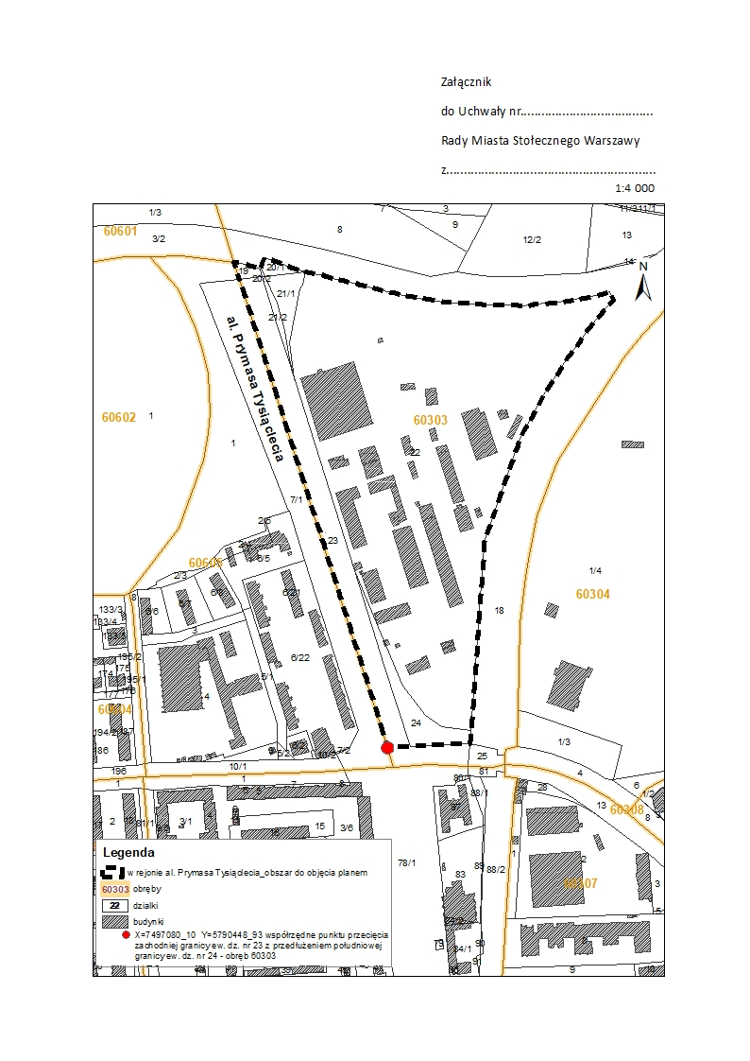
UZASADNIENIE
do projektu uchwały Rady Miasta Stołecznego Warszawy w sprawie przystąpienia do sporządzenia miejscowego planu zagospodarowania przestrzennego w rejonie al. Prymasa Tysiąclecia

Po przeprowadzeniu analizy dotyczącej uwarunkowań stanu istniejącego, uznaje się za zasadne przystąpienie do sporządzenia miejscowego planu zagospodarowania przestrzennego w rejonie
al. Prymasa Tysiąclecia, który określi zasady i parametry zagospodarowania terenu i zabudowy oraz rozwiązania układu komunikacyjnego.

W dniu 5 czerwca 2024 r. Tramwaje Warszawskie Sp. z o.o. złożyła wniosek o zmianę miejscowego planu zagospodarowania przestrzennego rejonu Lasku na Kole, uchwalonego Uchwałą
nr XCIII/2738/2010 Rady m.st. Warszawy z dnia 21 października 2010 r., w zakresie obszaru użytkowanego przez Tramwaje Warszawskie Sp. z o.o. (Zakład Energetyki Trakcyjnej i Torów – ZETiT). Spółka świadcząca usługi przewozowe na rzecz miasta wciąż się rozwija. Powstają nowe inwestycje, a kolejne są w projektowaniu lub fazach koncepcyjnych. Istniejąca na terenie wnioskowanych zmian planistycznych infrastruktura służąca do prowadzenia napraw i bieżącego utrzymania warszawskiego taboru tramwajowego wymaga rozbudowy i modernizacji.
Powyższy wniosek dotyczy włączenia drogi lokalnej 14 KDL do terenu 15 P- miejskich obiektów technicznych, składów i magazynów oraz ustalenia możliwości obsługi ww. terenu od drogi 2 KDGP – Alei Prymasa Tysiąclecia. Ponadto Tramwaje Warszawskie Sp. z o.o. wnioskują o zmianę wskaźnika intensywności zabudowy i wysokości zabudowy wraz ze zmianą lokalizacji dominanty na terenie
14 U/KS - zabudowy usługowej i parkingów ogólnodostępnych oraz zmniejszenie wskaźnika powierzchni biologicznie czynnej na terenach 14 U/KS i 15 P.

Po dokonaniu analizy przedstawionych we wniosku propozycji uznano, że wymagają one zmiany zapisów planu obowiązującego. W związku ze zmianami ustawy o planowaniu i zagospodarowaniu przestrzennym od uchwalenia planu obowiązującego, uznano za zasadne przystąpienie do sporządzenia nowego miejscowego planu zagospodarowania, a nie jego zmiany.
Zadaniem przyszłego miejscowego planu zagospodarowania przestrzennego będzie wprowadzenie nowych ustaleń umożliwiających realizację planów inwestycyjnych Tramwajów Warszawskich tj. rozbudowy i modernizacji istniejącej infrastruktury tramwajowej.

Projekt planu będzie sporządzony z uwzględnieniem obowiązujących standardów przy zapisywaniu ustaleń projektów tekstu i rysunku planu, wprowadzonych Rozporządzeniem Ministra Rozwoju
i Transportu z dnia 17 grudnia 2021 r. w sprawie wymaganego zakresu projektu miejscowego planu zagospodarowania przestrzennego (Dz. U. z 2021 r. poz. 2404).

Środki na realizację miejscowego planu są zarezerwowane w projekcie budżetu Biura Architektury
i Planowania Przestrzennego na rok 2025 i Wieloletniej Prognozie Finansowej m.st. Warszawy.

Załącznik do uzasadnienia
projektu uchwały Nr ………………../2024
Rady Miasta Stołecznego Warszawy
z …………………….2024 r.
w sprawie przystąpienia do sporządzenia miejscowego planu zagospodarowania przestrzennego w rejonie al. Prymasa Tysiąclecia

Analiza dotycząca zasadności przystąpienia do sporządzenia miejscowego planu zagospodarowania przestrzennego w rejonie al. Prymasa Tysiąclecia
oraz stopnia zgodności przewidywanych rozwiązań z ustaleniami Studium uwarunkowań
i kierunków zagospodarowania przestrzennego m.st. Warszawy
I. TEREN OBJĘTY ANALIZĄ

Analizowany obszar położony jest na terenie Dzielnicy Wola m.st. Warszawy i zajmuje powierzchnię ok. 11,26 ha. Granice obszaru objętego planem określa załącznik graficzny stanowiący integralną część niniejszej uchwały.

II. STAN ISTNIEJĄCY – SPECYFIKA TERENU

Przedmiotem analizy jest obszar ograniczony od strony południowej ul. Obozową, od strony zachodniej al. Prymasa Tysiąclecia oraz od strony północnej i wschodniej obszarem kolejowym położonym w granicach terenu zamkniętego.
Przedmiotowy obszar opracowania obejmuje tereny użytkowane przez Tramwaje Warszawskie
Sp. z o.o. (Zakład Energetyki Trakcyjnej i Torów – ZETiT).

III. ANALIZA DOTYCHCZAS OBOWIĄZUJĄCYCH USTALEŃ PLANISTYCZNYCH

Na przedmiotowym obszarze aktualnie obowiązuje miejscowy plan zagospodarowania przestrzennego rejonu Lasku na Kole uchwalony Uchwałą nr XCIII/2738/2010 Rady m.st. Warszawy
z dnia 21 października 2010 r.
Obowiązujący ww. plan miejscowy dla północnej części obszaru objętego wnioskiem ustala jako przeznaczenie podstawowe - miejskie obiekty techniczne (baza remontowo-budowlana dla obsługi taboru tramwajowego), składy i magazyny; oraz przeznaczenie dopuszczalne - produkcja, drobna wytwórczość, hurtownie, bazy transportowe, usługi administracji, biura, handel, usługi, gastronomia.
Południowa część obszaru objętego wnioskiem przeznaczona jest pod zabudowę usługową - usługi
administracji, biura, bankowość, handel, usługi oraz parkingi ogólnodostępne. Wskazuje się rejon lokalizacji dominanty wysokościowej i przestrzennej (o wysokości max. 30 m) przy granicy terenu
z ul. Obozową.
IV. OPIS PRZEWIDYWANYCH ROZWIĄZAŃ

Podstawowym zadaniem planu będzie wprowadzenie nowych ustaleń planistycznych umożliwiających realizację planów inwestycyjnych Tramwajów Warszawskich, tj.:
- określenie zasad i parametrów zagospodarowania terenu i zabudowy,
- ustalenie lokalizacji dominanty,
- określenie rozwiązań dla układu komunikacyjnego.

V. STOPIEŃ ZGODNOŚCI PRZEWIDYWANYCH ROZWIĄZAŃ Z USTALENIAMI STUDIUM UWARUNKOWAŃ I KIERUNKÓW ZAGOSPODAROWANIA PRZESTRZENNEGO M.ST. WARSZAWY

Przewidywane rozwiązania są zgodne ze Studium uwarunkowań i kierunków zagospodarowania przestrzennego m.st. Warszawy w rozumieniu przepisów o zagospodarowaniu przestrzennym, które zostało uchwalone Uchwałą Rady m.st. Warszawy Nr LXXXII/2746/2006 r. w dniu 10.10.2006 r.

VI. ZASADNOŚĆ PRZYSTĄPIENIA DO SPORZĄDZENIA PLANU
Tramwaje Warszawskie złożyły wniosek o zmianę miejscowego planu zagospodarowania przestrzennego rejonu Lasku na Kole.
Na przedmiotowym obszarze znajduje się teren użytkowany przez Tramwaje Warszawskie
Sp. z o.o. (Zakład Energetyki celu umożliwi rozbudowę i modernizację infrastruktury służącej do prowadzenia napraw i bieżącego utrzymania warszawskiego taboru tramwajowego.

VII. NIEZBĘDNY ZAKRES PRAC PLANISTYCZNYCH

Obszar opracowania:
Zgodnie z opisem w pkt I analizy.
Zakres merytoryczny:
Projekt planu zostanie sporządzony z uwzględnieniem stosowanych standardów przy zapisywaniu ustaleń projektów tekstu planu, wprowadzonych Rozporządzeniem Ministra Rozwoju i Technologii z dnia 17 grudnia 2021 r. w sprawie wymaganego zakresu projektu miejscowego planu zagospodarowania przestrzennego (Dz. U. z 2021 r. poz. 2404).

